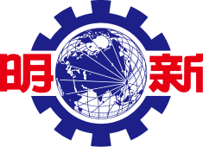明新科技大學
ĐẠI HỌC KHOA HỌC KỸ THUẬT MINH TÂN
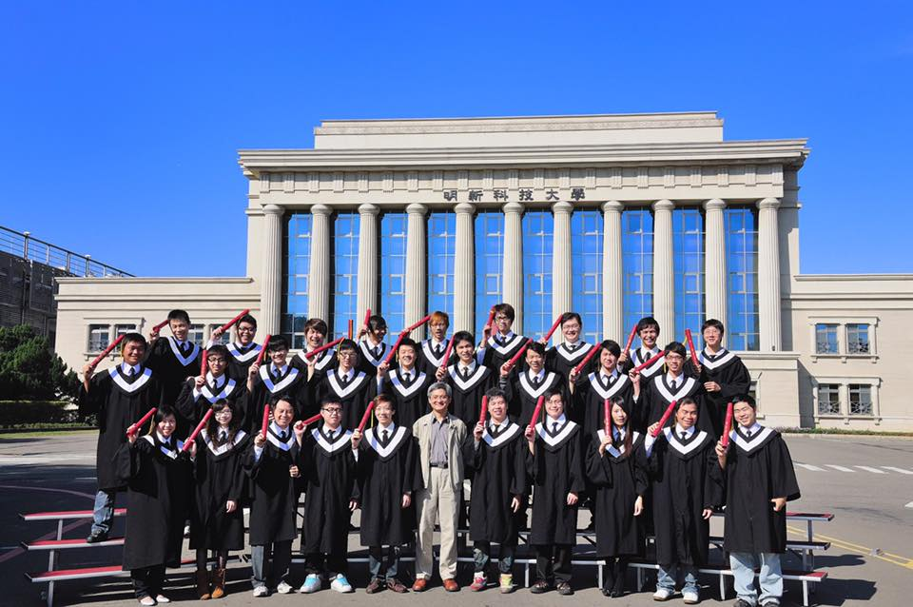Tuyển sinh hệ chuyên ban kỳ mùa xuân tháng 2/2022

THÔNG TIN TỔNG QUAN
- Tên Tiếng Anh: MingHsin University of Science and Technology
- Tên Tiếng Việt: Đại Học Khoa học Kỹ thuật Minh Tân
- Tên Tiếng Trung: 明新科技大學
- Năm thành lập: 1965
- Địa Chỉ: No.1, Xinxing Rd., Xinfeng Hsinchu 30401, Taiwan(R.O.C)
- Website: http://www.must.edu.tw/
- Video hình ảnh nhà trường: https://www.youtube.com/watch?v=Sg0vRdn8uck
- Thời gian nhập học: tháng 02/2022.

Trường Đại học Khoa học Kỹ thuật Minh Tân là một trong những trường đại học uy tín hàng đầu của Đài Loan không chỉ về các ngành kỹ thuật mà còn các ngành về xã hội như quản lý, khoa học xã hội và nhân văn….
Được thành lập từ năm 1966, Trường Đại học Khoa học Kỹ thuật Minh Tân là một ngôi trường có bề dày lịch sử. Với khuôn viên trường rộng đến 14 hecta, cùng các cơ sở vật chất hiện đại, số lượng sinh viên tham gia học tập tại trường đã lên đến mức kỷ lục là 15.000 sinh viên đang theo học với 21 ngành học khác nhau.
Trường tạo dựng mối quan hệ chặt chẽ với các khu công nghiệp và các công ty Đài Loan. Nhờ lợi thế đó mà sinh viên mới tốt nghiệp ra trường cũng như sinh viên còn theo học có điều kiện để thực tập hay làm việc ở các công ty Đài Loan để phát huy khả năng cũng như được cọ sát với thực tế.

- Đối tượng:
- Tốt nghiệp THPT trở lên , độ tuổi 18-25
- Điểm trung bình mỗi năm năm từ 6,0 trở lên
- Chứng chỉ tiếng Trung TOCFL 1
- Hồ sơ yêu cầu:
- Ảnh 4x6 phông trắng, học sinh mặc áo sơ mi trắng : 20 chiếc
- Chứng minh nhân dân ( photo ) : 01
- Hộ chiếu ( bản gốc ): 01
- Học bạ THPT hoặc bảng điểm Trung cấp, Cao đẳng, Đại học nếu có (bản gốc): 01
- Bằng tốt nghiệp THPT / giấy chứng nhận tốt nghiệp tạm thời hoặc bảng điểm Trung cấp, Cao đẳng, Đại học nếu có ( bản gốc ): 01
- Sổ tiết kiệm: tài khoản đứng tên học sinh, số tiền gửi tối thiểu 150 triệu ( bản gốc ): 01
- Giấy khám sức khỏe, tư pháp (bản gốc ): 01 ( không làm ngay, thời gian khám và làm tư pháp Trung tâm sẽ thông báo sau để tránh trường hợp giấy tờ hết hạn)
Lưu ý: Mọi thông tin trên Hộ chiếu, Chứng minh thư, tư pháp…cần phải được đối chiếu trước khi nộp hồ sơ.
- Hình thức du học: Hệ vừa học vừa làm.Nhà trường liên kết trực tiếp với doanh nghiệp, năm 1 và 3 sẽ học tại trường, năm 2 và 4 thực tập hưởng lương tại doanh nghiệp liên kết.
- Chuyên ngành và chương trình đào tạo: Hóa học và công nghệ vật liệu: số lượng 80 học sinh; Kỹ thuật điện cơ: 80 học sinh; Cơ khí chế tạo: 80 học sinh (Nam); Kỹ thuật điện tử: 40 học sinh.

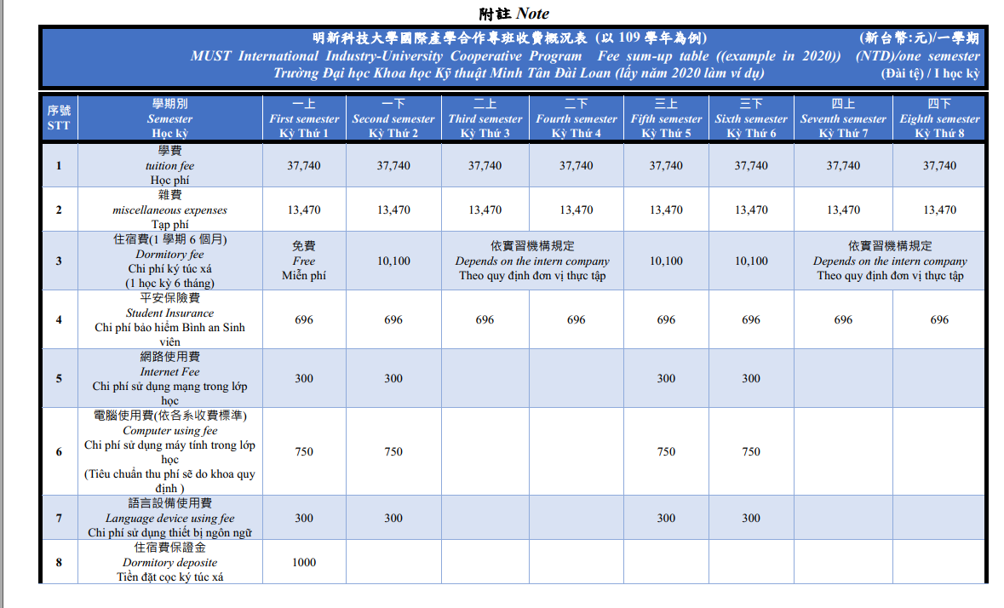
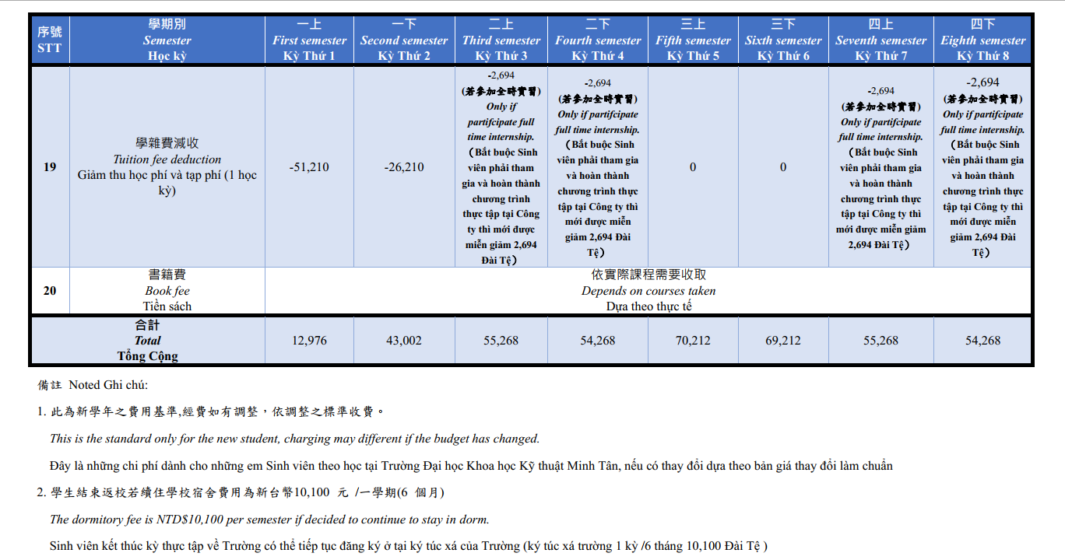
- Học bổng 100% học phí kỳ đầu tiên và 50% học phí kỳ thứ hai.
- Miễn 100% phí KTX kỳ đầu tiên.
HÌNH ẢNH VỂ TRƯỜNG
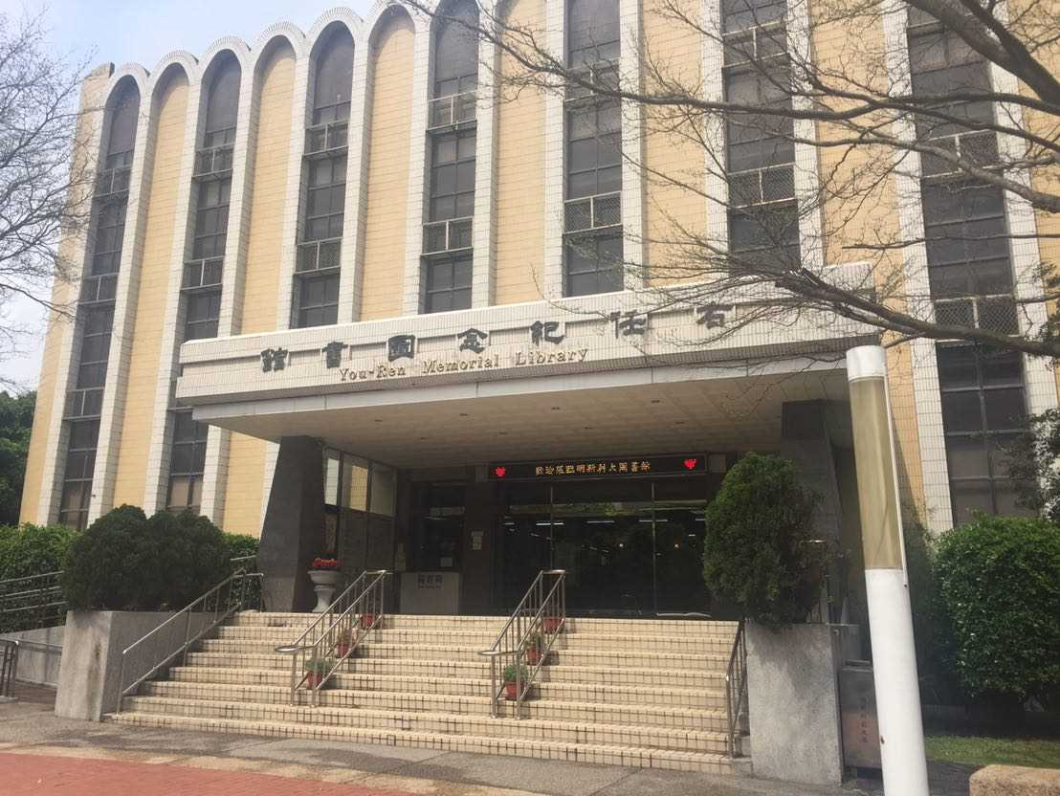

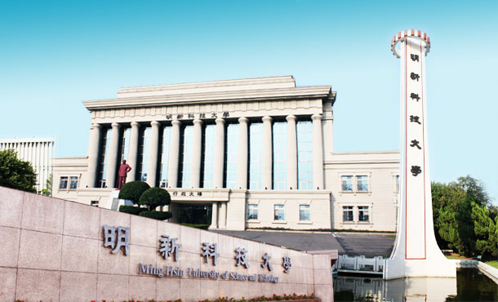

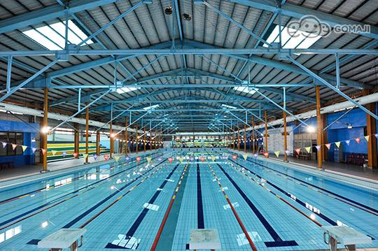

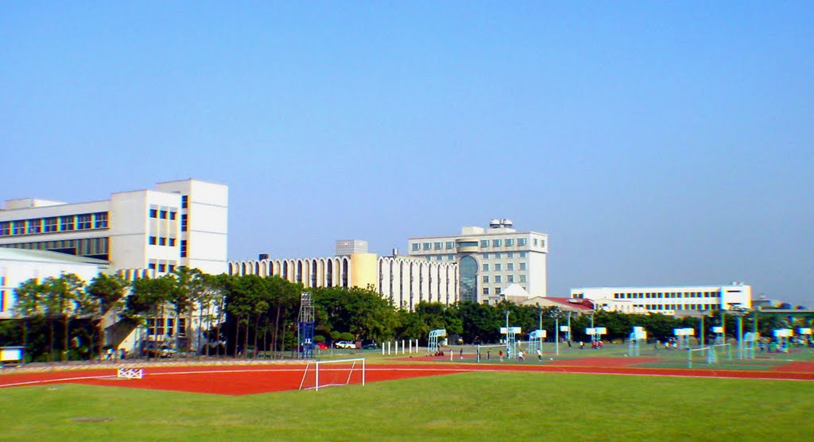

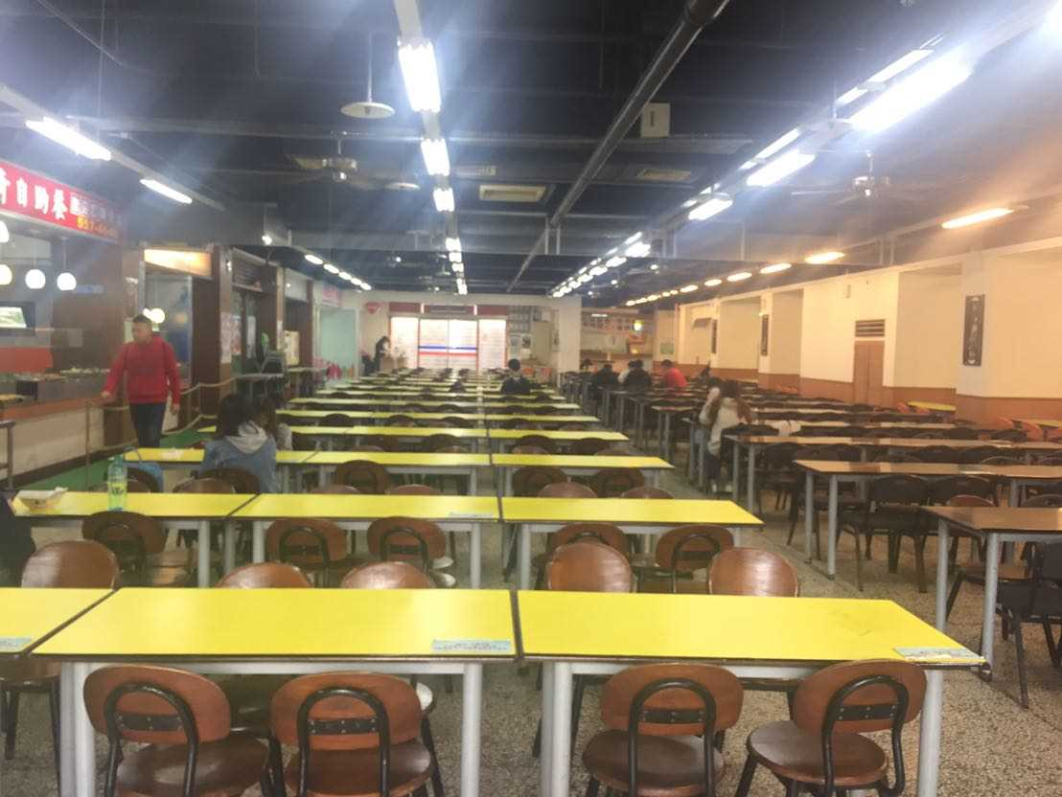

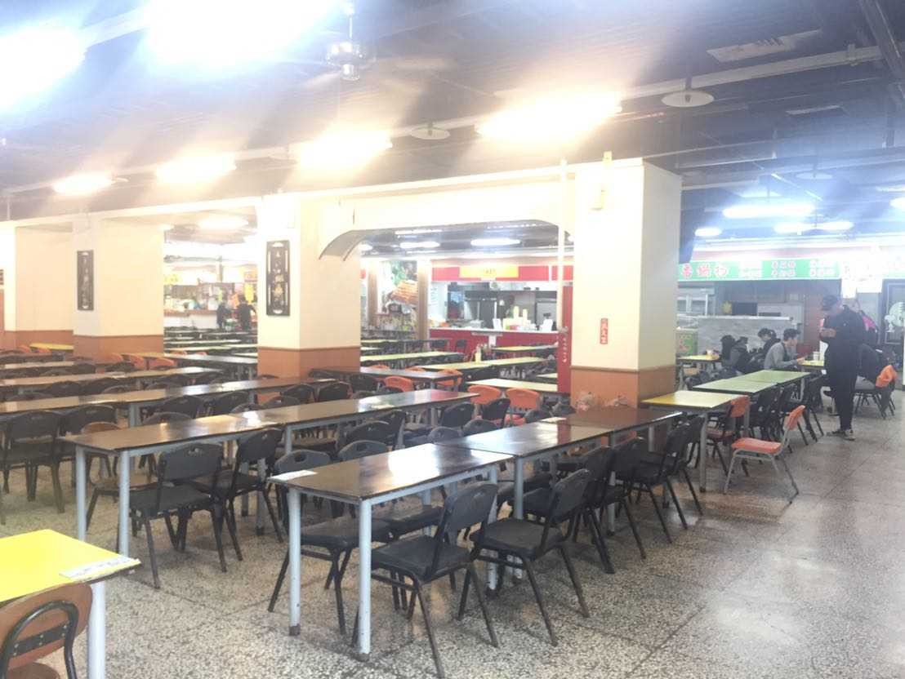

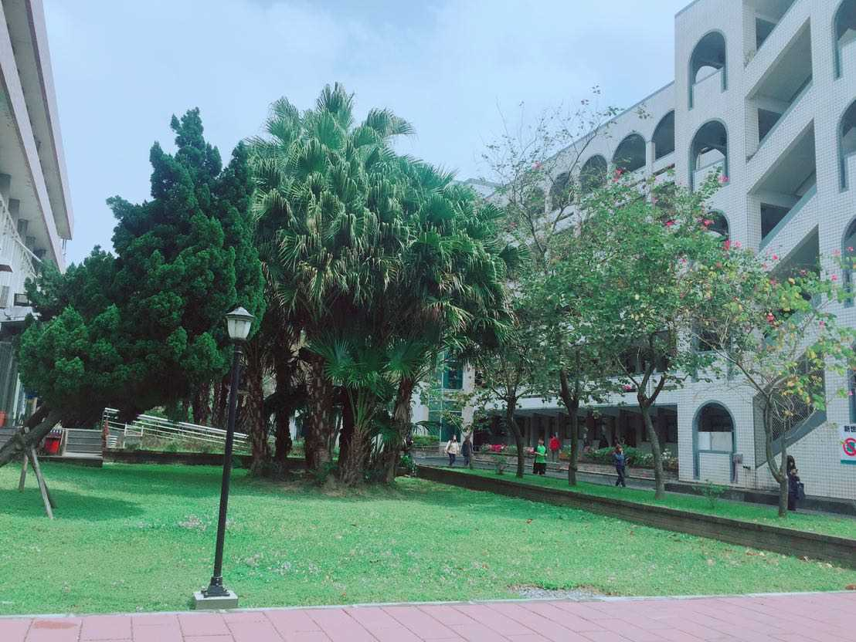

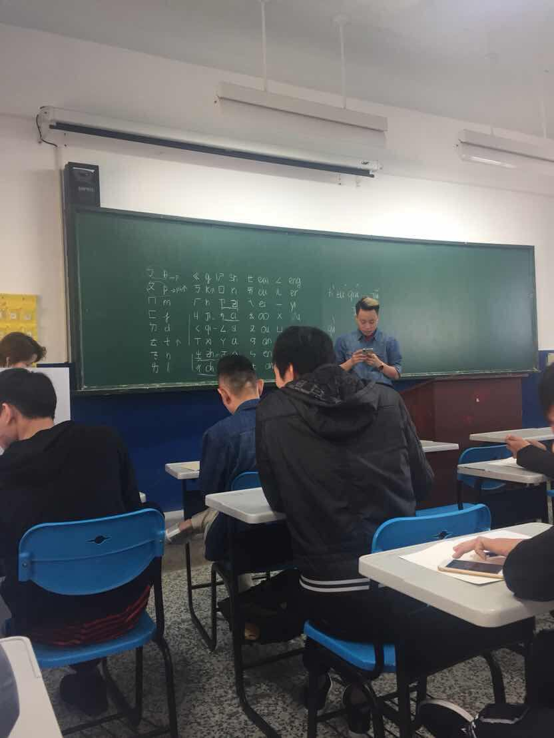

KÝ TÚC XÁ
